OKULUN TARİHÇESİ

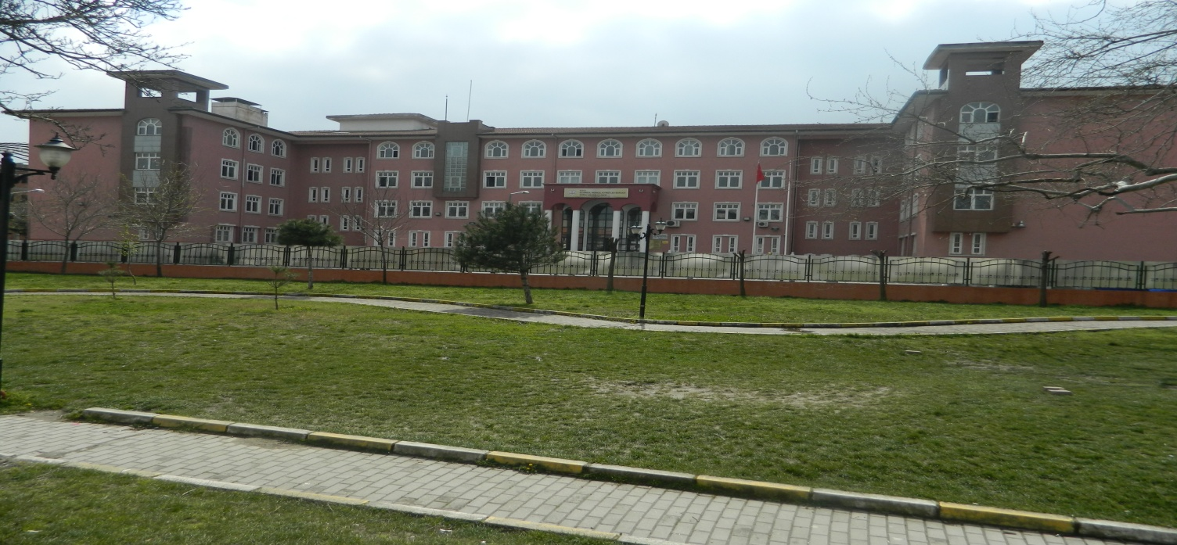

Bilimin ışığında kendini geliştiren, sorumluluğunun bilincinde olan, ülke ve dünya sorunlarını yakından takip eden ve çözüm üreten, Atatürk ilke ve inkılâplarına bağlı, demokrasiyi özümsemiş, mili kültür ve tarih bilincine sahip, aile ve çevresine duyarlı, yüksek öğrenime insanlar yetiştirme gayreti ve heyecanı içindeyiz.
Ekip çalışmasına inanan genç dinamik kadromuzla hedeflerimize varma noktasında, velilerimizi ve öğrencilerimizi okula sahip çıkma konusunda çalışmalarımız devam etmektedir.
Eğitimde başarının iç disiplinle sağlanacağına inanmaktayız. Disiplinin olmadığı bir yerde başarı ve sorumluluktan söz edilmesinin mümkün olmayacağını bilmekteyiz. Bu ilkemizden taviz vermemekte kararlıyız.
Okul binası İstanbul Menkul Kıymetler Borsasının eğitime katkı projesi altında Mili Eğitim Bakanlığı tarafından ihalesi yapılmış, Demet Evler İlköğretim Okulu olarak planlanmış; ancak Anadolu Liselerinin artırılması nedeniyle İl Milli Eğitim Müdürü ve Gürsu Belediye Başkanının girişimiyle Anadolu Lisesi olarak açılmasına karar verilmiştir.

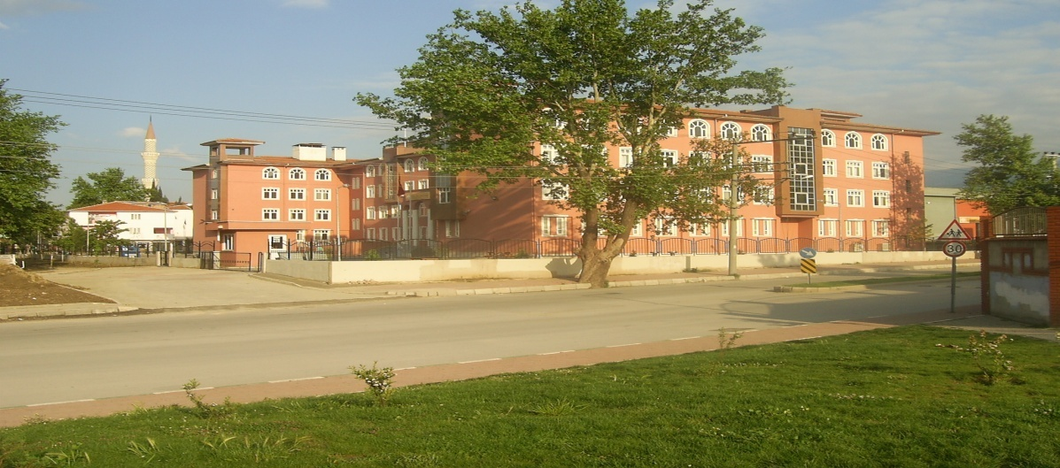

İMKB GÜRSU ANADOLU LİSESİ 2005/2006 eğitim öğretim yılında BTSO Gürsu Endüstri Meslek Lisesi binasında öğretime başladı, daha sonra bugünkü okul binasına 19.12.2005 tarihinde taşındı. Halen 33 derslikle eğitim ve öğretime devam etmektedir.
Okulda idareci olarak 1 müdür, 3 müdür yardımcısı görev yapmaktadır. İdarecilerin dışında çeşitli branşlarda toplam 57 öğretmen görev yapmaktadır. Mevcut durum itibariyle kadrolu memur olmayıp, 1 kadrolu hizmetli vardır.

